Республика Карелия
Администрация Петрозаводского городского округа
Муниципальное бюджетное общеобразовательное учреждение
«Средняя общеобразовательная школа № 20»
(МОУ «Средняя школа № 20»)

Учебно-исследовательская работа

«Плесневые грибы»

Выполнил:
Ученик 4Б класса
МБОУ СОШ «Средняя школа № 20»
Маньшов Никита Андреевич

Руководитель:
Соболева Татьяна Анатольевна,
Учитель начальных классов
МБОУ «Средняя общеобразовательная школа №20»

2023г.
Г.Петрозавод
Оглавление
Введение…………………………………………………………3

Глава 1. Плесневые грибы
1.1 Что такое плесень……………………………………………4
1.2. Вредные свойства плесени………………………………….4
1.3 Полезные свойства плесени…………………………………4
Глава 2. Практическое исследование плесени…………….5
2.1. Наблюдение за образованием плесени…………………….5
Заключение………………………………………………………7
Список литературы…………………………………………….8
Приложение………………………………………………………9

Введение
Человек сталкивается с представителями третьего царства природы — грибами гораздо чаще, чем принято думать. Я выбрал именно эту тему, потому что мне интересно понять, какое значение имеет в нашей жизни плесень и насколько она важна в природе.
Актуальность данного исследования определяется широким распространением плесени на Земле, и тем, что с каждым годом ее изучения человечество открывает новые свойства и особенности плесневых грибов. Я выбрал эту тему, потому что мне интересно понять, какое значение имеет в нашей жизни плесень.
Цель моей работы: Определить и проверить на практике благоприятные условия проявления и развития
Задачи:
- Познакомиться с материалами о существовании плесени в литературе
- Выявить полезные и вредные свойства плесневых грибов
- Определить экспериментальным путем условия возникновения и развития плесени
- Воспитать активную жизненную позицию и ответственное отношение к своему здоровью
Объект исследования: плесень
Предмет исследования: условия возникновения и развитие плесени.

Глава 1. Плесневые грибы
  - Что такое плесень
Плесень - это особые микроскопичсекие грибы. Плесень – это вид грибка. Она очень быстро растёт и распространяется. Плесень производит малюсенькие клетки с твёрдой оболочкой. Они называются спорами. Споры могут переноситься на большие расстояния воздухом

1.2. Вредные свойства плесени
Плесень способна вызвать разные заболевания от аллергии до онкологических заболеваний. Уже доказано, что воздух, если помещение не проветривается, содержит много спор плесени, которые оседают в наших легких.
От черной плесени, которая поражает стены и потолки домов, практически невозможно избавиться, так как она очень агрессивна.
Открывая банку клубничным вареньем, мы часто видим сверху небольшой слой плесени. Эта "безобидная" плесень настоящий яд, который может накапливаться в организме и приводить к раку печени.
Вот краткий перечень заболеваний, связанных с плесенью: мигрень, насморк, отит, бронхит, ринит, бронхиальная астма, сердечно-сосудистые нарушения.

1.3. Полезные свойства плесени.
Но у плесени, кроме вредных, есть и полезные свойства.
Плесень, например, открыла двери в восхитительный мир вкуса. Взять, к примеру, сыр. Некоторые виды плесени полезны, например, голубая и белая, красная плесень, с помощью которых готовят вкусные сыры. Польза сыров с плесенью: содержат кальций, белок, витамины группы В, положительно воздействуют на кровеносную систему, улучшают работу кишечника. Однако их нельзя употреблять аллергикам.

Глава 2. Практическое исследование плесени.
2.1. Наблюдение за образованием плесени.
В ходе изучения литературы я выяснил, что плесень любит влагу. Я решил посмотреть, а в какой среде она быстрее разрастается сладкой или кислой? Я провел опыт: прорастил плесень на разных жидкостях, содержащих разное количество сахара. Для этого взял: чай сладкий, чай несладкий, воду кипяченую и рассол.
Наблюдение вел 10 дней. Наблюдение проводилось при комнатной температуре +20 - +25° С
Данные представлены в таблице 1
Таблица 1. Результаты выращивания плесени на жидкостях.
Наименование  жидкости | 1 день | 2 день | 3 день | 4 день | 5 день | 6 день | 7 день | 8 день | 9 день | 10 день
Вода кипяченая | - | - | - | - | - | - | - | - | - | -
Чай без сахара | - | - | - | - | + | + | + | + | + | +
Чай с сахаром | - | - | + | + | + | + | + | + | + | +
Рассол | - | - | - | - | - | - | + | + | + | +

Обозначения: «-» нет изменений, «+» появление плесени
Из таблицы 1 видно, что разный состав жидкости (кислый, сладкий, солёный) по-разному влияет на активную жизнь плесени.

На второй день эксперимента появился на крышках чаш конденсат.
Можно заметить, что плесень любит «сладкое», так как налет появился в сосудах со сладким чаем уже на 3 день, в то время как несладкий чай начал плесневеть только на 5 день.

Рассол из-под огурцов содержит соль, уксусную эссенцию, что видимо и сдерживало прорастание плесени, поэтому она появилась на 7 день.

Интересно было сравнить результаты эксперимента с кипяченой водой. За 10 дней плесень на ней так и не появилась. Видимо, это связано с тем, что при кипячении погибли споры плесени. Кипяченая вода не содержит сахар, поэтому новые споры также не проросли.

Заключение
В ходе выполнения работы, я пришел к следующим выводам.
Плесень для человека и друг и враг. Человек научился использовать её в пищу и в производстве лекарств, а плесень в свою очередь атакует дома, пищу, инструменты из дерева, мебель и многое другое.
Экспериментальным путем были выявлены благоприятные условия для развития плесневых грибов. В основном это: влага, тепло и когда перекрыт доступ кислорода.
На разных субстратах образуется разная плесень.
Но даже пониженная температура (в условиях холодильника) и наличие кислородной среды не спасут наши продукты питания от развития на них плесени.
Будьте внимательны! Обращайте внимание на сроки и условия хранения продуктов питания.
Я понял, что личная гигиена, регулярная уборка и проветривание комнаты обязательное условие для сохранения моего здоровья и здоровья моей семьи.

Список использованной литературы.
- Биология для увлеченных. Автор Н.И. Околитенко («Феникс»Ростов-на-Дону 2006г.)
- Биология. Автор В.А.Корчагина (Просвещение 1992г.)
- Биология. Автор И.Н.Пономарева (Вентана-Граф 2003г.)
- Большая энциклопедия Кирилла и Мефодия (10 издание 2005г.)
- Грибковые инфекции. Руководство для врачей. Сергеев А.Ю., Сергеев Ю.В.(ООО "Биномпресс").
- Энциклопедия «Я познаю мир. Ботаника». Автор Ю.Н. Касаткина («Астрель» Москва 2006г.)
Интернет сайты.
- http://beaplanet.ru/griby/plesnevye_griby.html
- http://medivin.ru/default_941.html
- http://ru.wikipeda.org

Приложение
1 день
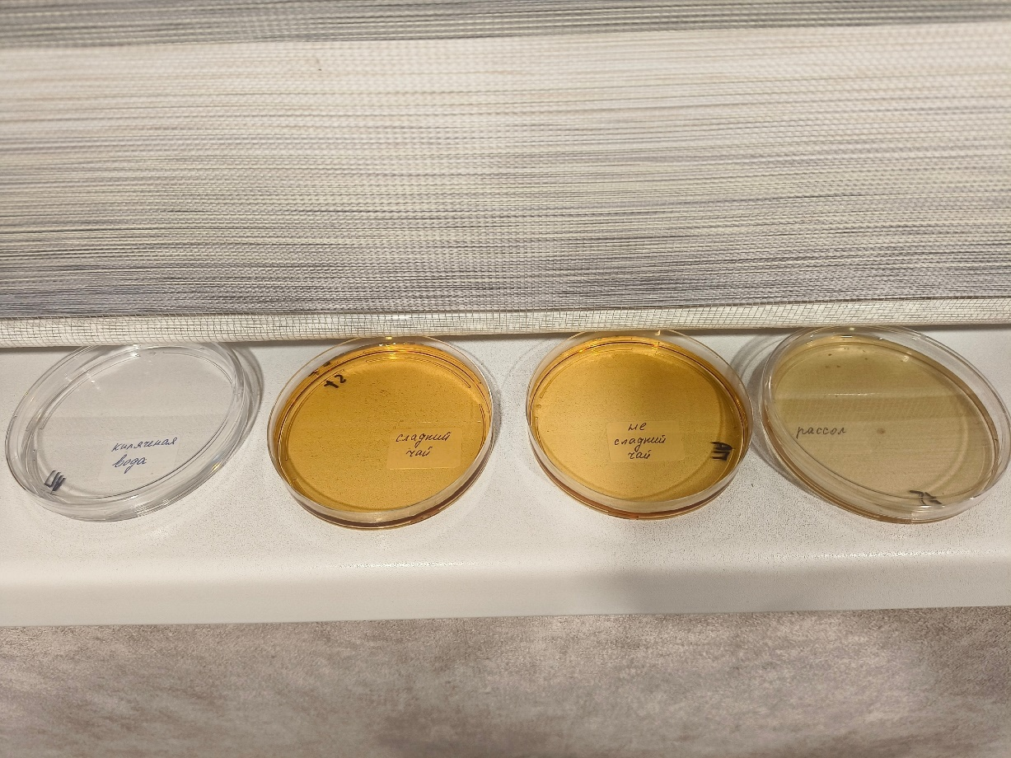

2 день
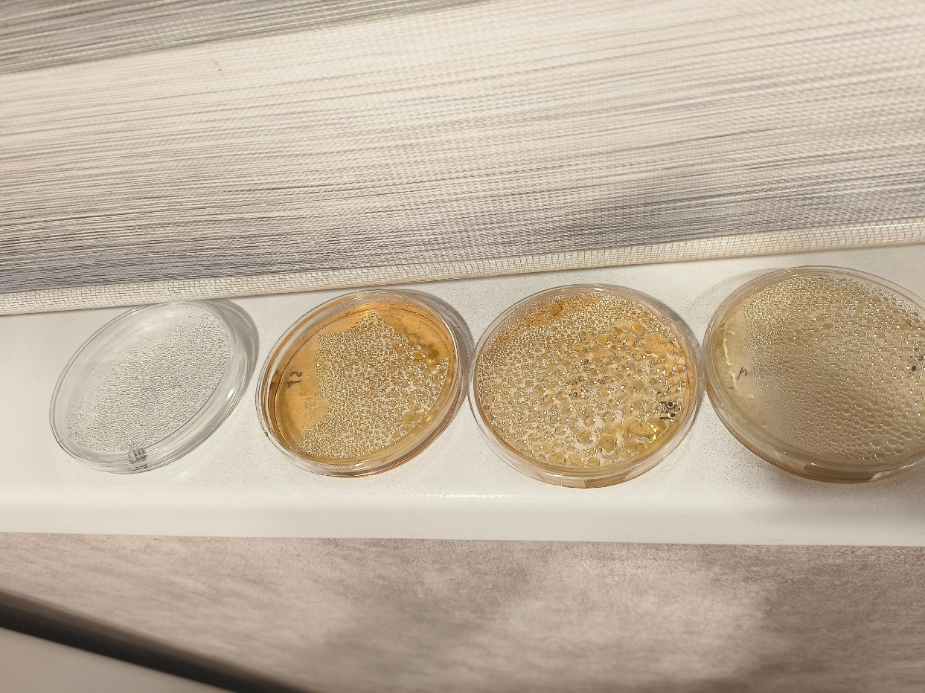

5 день
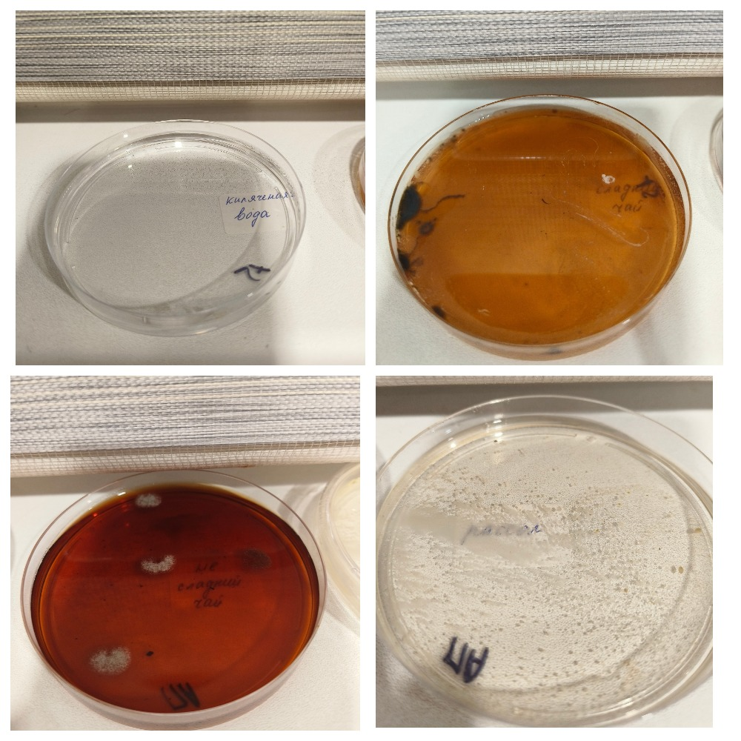

10 день
